四川中衡检测技术有限公司
报告书信息网上公示内容填报表 ZLJL/43-01
报告书名称 | 国能（绵竹）水电有限公司一级站职业病危害定期检测
用人单位名称 | 国能（绵竹）水电有限公司一级站 |  | 联系人 | 于明弘
用人单位地址 | 绵竹市清平镇二岗桥
技术服务项目组成员 | 曾涛、万家利
现场调查人员 | 曾涛、万家利 | 现场调查时间及照片 | 2024.06.11 | 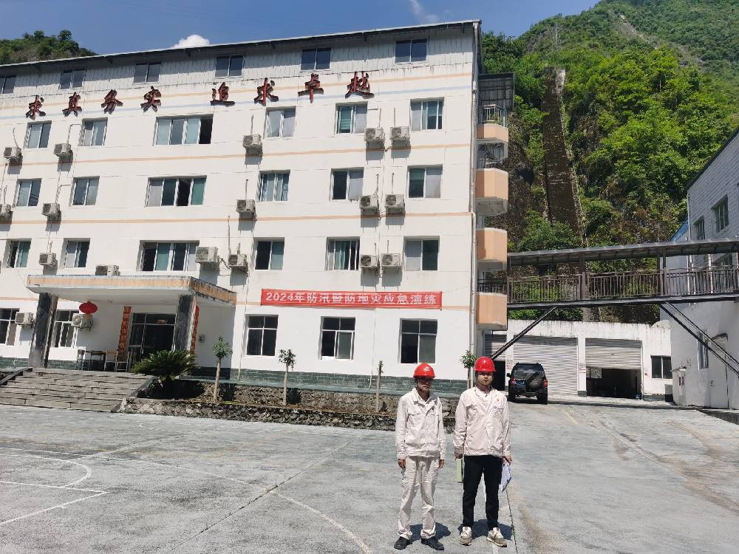
现场采样人员 | 曾涛、万家利 | 现场采样时间及照片 | 2024.06.13 | 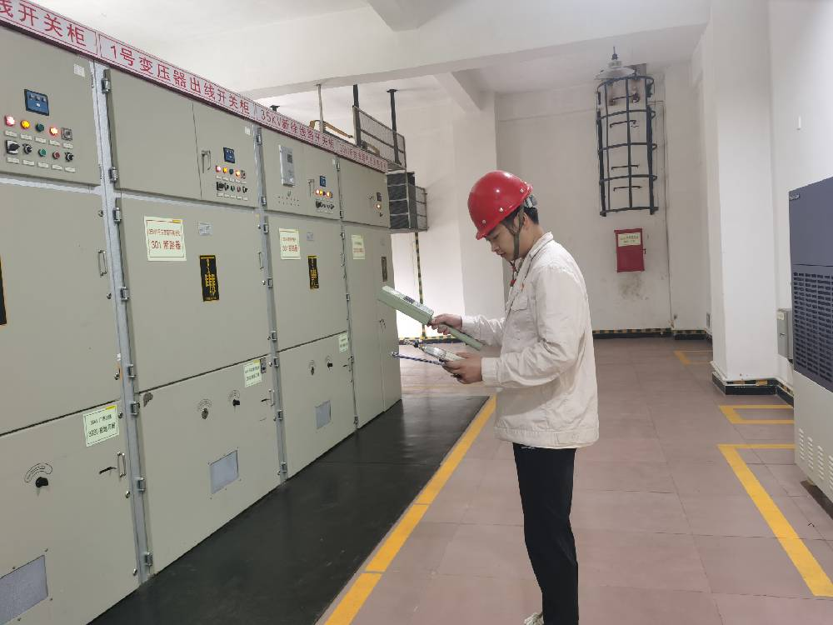
现场检测人员 | 曾涛、万家利 | 现场检测时间及照片 | 2024.06.13
用人单位陪同人员 | 于明弘

